JC-SR-300瘦肉精检测仪

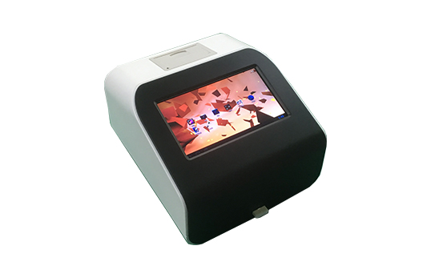
- 产品介绍
瘦肉精是一类动物用药，有数种药物被称为瘦肉精，例如沙丁胺醇、莱克多巴胺及盐酸克伦特罗等。将瘦肉精添加于饲料中，可以增加动物的瘦肉量、减少饲料使用、使肉品提早上市、降低成本。
瘦肉精是一类药物，而不是一种特定的物质，是指能够促进瘦肉生长的饲料添加剂。任何能够促进瘦肉生长、抑制肥肉生长的物质都可以叫做“瘦肉精”。
该仪器能对禽畜产品进行抗生素残留、激素残留以及动物疫病的快速分析。适用于食品药品监督管理部门、工商行政部门、畜牧兽医、动物卫生、农林等政府监管机构，也适用于超市、农产品市场、畜禽养殖、屠宰企业。
该仪器还能同时检测
农残类：有机磷类、氨基甲酸酯类、菊酯类、有机氯类、甲氰菊酯、联苯菊酯、百菌清、多菌灵等
兽药残留类：瘦肉精（盐酸克伦特罗、莱克多巴胺、沙丁胺醇）、氯霉素、孔雀石绿、呋喃唑酮、呋喃西林、呋喃妥因、呋喃它酮、喹诺酮、磺胺类、四环素、喹乙醇、氟苯尼考、地塞米松、甲硝唑等抗生素。
真菌毒素类：黄曲霉毒素 B1、赭曲霉毒素、呕吐毒素、玉米赤霉烯酮等真菌毒素。
该仪器能对禽畜产品进行抗生素残留、激素残留以及动物疫病的快速分析。适用于酒店宾馆、企事业单位、学校、各类超市、集贸市场、农产品种植基地、农产品批发市场、食品生产企业、各级农产品检测中心、各级工商、政府机关、军队食堂、进出口检验检疫局、技术卫生监督等部门领域。
二、产品参数
1、图像处理：采用 CMOS 互补金属氧化物导体传感器进行动态图像的处理和分析
2、检 测 口：单联卡、三联卡及双卡检测口，具备可互换的兼容插槽
3、数据传输：无线 WiFi 功能（支持 IEEE 802.11 b/g/n） 10/100M 有线网络(支持 IEEE 802.11 b/g/n） 蓝牙接口 1 个
4、外部接口：USB 接口 2 个，RS232 DB9 标准串口，1 个
5、打 印 机：采用微型打印机，可替换纸张
6、重 复 性 ：CV≤1 %
7、准 确 度：相对误差为：＜1%
8、数量存储：16G 超大容量内存，可存储并测量多个检测项目
9、可存储 500 个以上测试项目，200 万个以上测试数据（可扩展）
10、具有数据浏览及查找的功能。
11、外形尺寸：280mm*225mm*80mm(长*宽*高)
12、环境温度：5℃~40℃
13、相对湿度：不大于 85%
14、电 源：DC12V 电源适配器，可选配车载电源和内置锂电池
三、产品特点
1、全自动定时定量添加检测试剂，快速方便
2、配备单卡、三联卡及双卡检测口，可以兼容市面上所有胶体金检测卡和试纸条产品。
3、内置嵌入式计算机，实时上传检测结果。
4、可通过自动更新检测数据库的方式进行系统和项目升级。

聚创环保为您提供全面的技术支持和完善的售后服务！详情咨询：0532-67705503！

